Kirchen·vorstand
Der Kirchen·vorstand ist eine Gruppe von Menschen
in der Pfarrei.
Der Pfarrer ist der Vorsitzende vom Kirchen·vorstand.
Das sind die Aufgaben vom Kirchen·vorstand:
- Geld
- Verträge
- Personal
- Kaufen und Verkaufen
- Aufträge für Handwerker
Die Menschen in der Pfarrei wählen den Kirchen·vorstand.

Alle Kirchenvorstände im Bistum Essen wählen
den Kirchensteuer·rat und Wirtschafts·rat.
Im Kirchensteuer·rat und Wirtschafts·rat sind 17 Frauen und Männer.
Die 17 Frauen und Männer bestimmen den Bistums·haushalt.
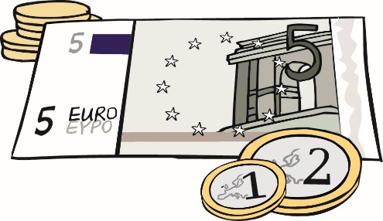
Denn im Bistum Essen wird Geld ausgegeben für:
- Gemeinden
- Kirchen
- Schulen
- Personal
- Hilfe für Arme
und Hilfe für Menschen in Not

